Viktigt säkerhetsmeddelande till marknaden

Covidien DAR™ luftvägsprodukter

Kundanmälan

April 2021

Medtronic-referens FA975

Bästa kund!

Vi skriver för att underrätta dig om ett viktigt säkerhetsmeddelande till marknaden angående vissa tillverkningspartier av Medtronic’s Covidien DAR™ luftvägsprodukter.

Problembeskrivning:
Medtronic underrättades av vår leverantör av steriliseringstjänster, Steril Milano, om potentiella avvikelse från validerade parametrar för sterilisering med etylenoxid. Avvikelserna berör vissa tillverkningspartier av Medtronic’s Covidien DAR™ luftvägsprodukter och inträffade mellan mars 2018 och februari 2021. Vissa av de berörda partierna distribuerades till din inrättning.

Cirkulär om dessa avvikelser utfärdades av det italienska hälsoministeriet och var daterade 11 mars och 30 mars 2021. I enlighet med cirkuläret daterat 30 mars 2021 underrättar Medtronic kunder som fått potentiellt berörda partier och ber att de isolerar och kvarhåller dessa partier på sin inrättning i väntan på vidare kontakt från Medtronic.

Berörda partier som Medtronic råder över har isolerats, och steriliseringsaktiviteter med Steril Milano har upphört.

De fullständiga följderna av dessa avvikelser utreds fortfarande, och Medtronic analyserar data för att bedöma huruvida sterilisering har uppnåtts trots avvikelserna. Vi granskar i samarbete med vårt anmälda organ och behöriga myndigheter vårt tillvägagångssätt och huruvida partier i isolering kan släppas om tillräckliga data finns. Medtronic är medvetet om att tillräcklig tillgång på dessa enheter är kritiskt under pandemin, och vi arbetar på att hitta lösningar.

Detta säkerhetsmeddelande till marknaden berör bara de artikelkoder och partinummer som anges i Bilaga A.
Åtgärder som du ska vidta:
- Isolera och upphör omgående med användningen av de berörda artikelkoderna med associerade partinummer som anges i Bilaga A.
- Om du har distribuerat de enheter som anges i Bilaga A ska du omgående vidarebefordra informationen i detta brev till dessa mottagare.

Åtgärder som vidtas av Medtronic:
- Medtronic undersöker steriliseringsinformationen för berörda tillverkningspartier för att fastställa huruvida sterilisering har uppnåtts trots avvikelserna.
- Medtronic kommer kontakta berörda kunder angående resultaten av vår undersökning när denna är klar, och kommer att lämna instruktioner om vad kunder ska göra med de isolerade enheterna med anledning av detta säkerhetsmeddelande till marknaden.

Medtronic har underrättat den behöriga myndigheten i ditt land om denna åtgärd.
Vi ber om ursäkt för eventuella olägenheter som detta kan medföra. Vi prioriterar patientsäkerheten och uppskattar att du snabbt vidtar åtgärder i detta ärende. Om du har några frågor angående detta meddelande ber vi dig att kontakta din Medtronic-representant på tel +45 28 45 94 34 eller email: louise.wahlstein@medtronic.com
Vänliga hälsningar

Kenneth Martin Osbaeck
Nordic & BeNeLux Connect.MeSM Remote Sales Manager
PM & RI | Medical Surgical
Mobile +45 2672 6881

Identifiera berörd produkt
Artikelkod

Partinummer

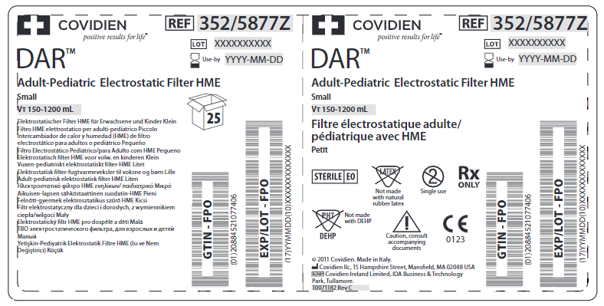

Bilaga A

Översikt över berörda koder och partier

